 | MINISTERUL SĂNĂTĂŢII  INSTITUTUL NAŢIONAL DE SĂNĂTATE PUBLICĂ  NATIONAL INSTITUTE OF PUBLIC HEALTH
Str. Dr.A. Leonte, Nr. 1 - 3, 050463 Bucuresti, ROMANIA
Tel: *(+40 21) 318 36 20, Director: (+40 21) 318 36 00, (+40 21) 318 36 02, Fax: (+40 21) 312 3426

CENTRUL REGIONAL DE SĂNĂTATE PUBLICĂ
Str. Victor Babeş nr. 14, 700465, Iaşi, ROMANIA
Tel : 0232 410399, 0232 410512; Fax : 0232 210399 Medic sef: 0232 261840

Sectia Evaluarea si Promovarea Sanatatii

ANALIZA DE SITUAŢIE
în cadrul Campaniei cu ocazia

Zilei Mondiale de Luptă împotriva HIV/SIDA, 1 decembrie 2013

Ziua Mondială împotriva HIV/SIDA, sărbătorită pe 1 decembrie aduce împreună oameni din întreaga lume pentru a spori gradul de conştientizare despre HIV/SIDA, de a demonstra solidaritatea internaţională în faţa pandemiei şi de a încuraja progresul în prevenirea HIV/SIDA, tratament şi îngrijire în ţările cu prevalenţă mare şi în întreaga lume. HIV/SIDA rămâne una dintre cele mai importante provocări de sănătate publică din lume, în special în ţările cu venituri mici şi medii.

Între anii 2011-2015, Ziua Mondială SIDA are tema "Ţinta Zero: Zero noi infecţii HIV. Zero discriminare. Zero decese asociate SIDA"¹. Campania globală împotriva SIDA concentrată pe "Zero decese legate de SIDA" înseamnă un mai mare acces la tratament pentru toţi, un apel pentru guverne să acţioneze acum.

În iunie 2013, OMS a lansat noi "linii directoare privind utilizarea de medicamente antiretrovirale pentru tratarea şi prevenirea infecţiei HIV consolidate"².

Ce este HIV?

Virusul imunodeficienţei umane (HIV) infectează celulele sistemului imunitar, distrugând sau alterând funcţia lor^{2,3}. Funcţia imună este măsurată prin numărul de celule CD4. Infecţia cu HIV determină deteriorarea progresivă a sistemului imunitar, ceea ce duce la "deficit imunitar" (atunci când acesta nu mai poate îndeplini rolul său de luptă împotriva infectiei si bolii). Infecţii asociate cu imunodeficienţa severă sunt cunoscute ca "infecţii oportuniste", deoarece profită de un sistem imunitar slăbit.

Ce este SIDA?

Sindromul imunodeficienţei dobândite (SIDA) este un termen care se aplică la etapele cele mai avansate ale infecţiei cu HIV. Acesta este definit ca urmare a existenţei a unui număr mai mare de 20 infecţii oportuniste sau forme de cancer legate de HIV. SIDA poate dura de la 2 la 15 ani, în funcţie de individ.^{,2,3,4}

Factorii de risc

Comportamentele şi condiţiile care pun persoanele la risc mai mare de a contracta HIV includ: ^{,4}

• sex neprotejat;

• o altă boală cu transmitere sexuală deja prezentă precum sifilis, herpes, chlamydia, gonoree sau vaginită bacteriană;

• folosirea în comun de ace, seringi contaminate şi alte echipamente injectabile şi soluţii de droguri;

• primirea de preparate injectabile nesigure, transfuzii de sânge, proceduri medicale, care implică tăiere nesterilă sau piercing-ul şi

• confruntarea cu leziuni accidentale provocate de ace, inclusiv printre lucrătorii din domeniul sănătăţii.

Cum se transmite HIV?

HIV poate fi transmis prin contact sexual neprotejat cu o persoană infectată; prin transfuzie de sânge contaminat şi schimbul de ace contaminate, seringi sau alte instrumente ascuţite. El poate fi transmis, de asemenea, de la o mama la copilul ei în timpul sarcinii, naşterii şi alăptării. Persoanele fizice nu pot infecta prin contact de zi cu zi cum ar fi sărut, îmbrăţişare, strângere de mână sau schimb de obiecte personale, hrană sau apă⁵.

Semne şi simptome

Simptomele HIV variază în funcţie de stadiul infecţiei⁴. Dacă la persoanele care trăiesc cu HIV infecţia este mai evidentă în primele luni, mulţi nu sunt conştienţi de prezenţa infecţiei până la etapele ulterioare. În primele câteva săptămâni după infecţia iniţială, simptomele pot fi inexistente sau pot fi prezente simptome asemănătoare gripei, inclusiv febră, dureri de cap, erupţii cutanate sau durere în gât. Pe măsură ce infecţia slăbeşte sistemul imunitar al persoanei, individul poate dezvolta alte semne şi simptome, cum ar fi umflarea ganglionilor limfatici, pierdere în greutate, febră, diaree şi tuse. Fără tratament, acestea ar putea dezvolta, de asemenea, boli grave, cum ar fi tuberculoza, meningita criptococică şi tipuri de cancer, cum ar fi limfoame şi sarcom Kaposi, printre altele.

Diagnostic

Testul HIV dezvăluie statutul de infectare prin detectarea prezenţei sau absenţei anticorpilor HIV în sânge.⁴ Anticorpii sunt produşi de sistemul imun al unui individ pentru a lupta împotriva patogenilor străini. Majoritatea oamenilor au o "perioadă de fereastră", de obicei de 3-6 săptămâni, în care anticorpii HIV sunt încă produşi şi nu sunt încă detectabili. Această perioadă de infecţie timpurie reprezintă timpul cel mai mare de infectare, dar transmiterea se poate produce în timpul tuturor stadiilor de infecţie. Dacă cineva a avut o recenta posibilă expunere la HIV, retestarea trebuie făcută după 6 săptămâni pentru a confirma rezultatele testelor, timp în care se pot produce anticorpi la persoanele infectate.

Cât de repede o persoană infectată cu HIV dezvoltă SIDA?

Durata de timp pot varia foarte mult între indivizi. Fără tratament, majoritatea persoanelor infectate cu HIV vor dezvolta semne ale bolii în 5-10 ani, deşi acest lucru poate fi mai scurt. Timpul dintre apariţia HIV si un diagnostic de SIDA, de obicei, poate fi 10–15 ani, dar uneori mai lung. Terapia antiretrovirală (ART) poate încetini progresia bolii prin prevenirea replicării virusului şi, prin urmare, reducerea cantităţii de virus în sânge la o persoană infectată (cunoscut ca "încărcătura virală")⁶.

Care este cea mai obişnuită infecţie oportunistă care ameninţă viaţa persoanelor care trăiesc cu HIV/SIDA?

Tuberculoza ucide în fiecare an aproape un sfert de milion de persoane HIV-pozitive.⁴ Este prima cauză de deces în rândul persoanelor infectate cu HIV în Africa şi una din principalele cauze de deces în această populaţie din întreaga lume. Există un număr de strategii de bază de îngrijire a sănătăţii, care sunt critice pentru a preveni şi pentru a gestiona infecţia TBC în rândul persoanelor care trăiesc cu HIV:

• intensificarea depistării cazurilor TBC active

• tratamentul preventiv cu izoniazidă

• controlul infecţiei TBC

• iniţierea timpurie a terapiei antiretrovirale.

Testare şi consiliere
Testarea HIV ar trebui să fie voluntară şi dreptul de a refuza testarea ar trebui să fie recunoscut.⁴
Testarea obligatorie sau silită de către un furnizor de sănătate, autoritate sau de către un membru al familiei sau partener nu este acceptabilă, deoarece subminează practica sănătăţii publice şi încalcă drepturile omului.
Toate testările şi serviciile de consiliere trebuie să includă cei cinci C recomandaţi de OMS: Consimţământul informat, Confidenţialitatea, Consiliere, rezultate Corecte ale testelor şi Îngrijire (Care), tratament şi alte servicii.

Cum se poate limita riscul de transmitere HIV prin sex?

Utilizaţi prezervative corect de fiecare dată când faci sex.⁴

2. Rămâi fidel într-o relaţie cu un partener.

3. Abstinenţa.

Prevenţia

Riscul de infectare cu HIV poate fi redus prin limitarea expunerii la factori de risc.⁴

Abordările cheie pentru prevenirea HIV, care sunt adesea folosite în combinaţie, includ:

1. utilizarea corectă a prezervativului poate proteja împotriva răspândirii infecţiilor cu transmitere sexuală, inclusiv HIV. Dovezile arată că prezervativele din latex au o protecţie de 85% sau mai mare împotriva transmiterii sexuale a HIV şi altor infecţii cu transmitere sexuală (BTS). Cu toate acestea, în afară de abstinenţă, nici o metodă de protecţie nu este 100% eficientă.

2. testarea şi consiliere pentru HIV şi BTS este recomandată pentru toate persoanele expuse la oricare dintre factorii de risc, astfel încât să poată învăţa despre propria infecţie şi să aibă accesul necesar la servicii de prevenire şi tratament fără întârziere. OMS recomandă, de asemenea, furnizarea de teste pentru parteneri sau cupluri.

3. circumcizia voluntară medicală masculină, când este efectuată în condiţii de siguranţă prevăzute de profesionişti din sănătate bine instruiţi, reduce riscul de infecţie cu HIV la bărbaţi heterosexuali cu aproximativ 60%.

Din 2007, OMS şi UNAIDS au recomandat circumcizia voluntară masculină medicală ca o strategie importantă suplimentară pentru prevenirea HIV în situaţiile cu înaltă prevalenţă HIV. Paisprezece ţări din Africa de Est şi de Sud au iniţiat programe pentru a extinde circumcizia^{4,7}.

O singură intervenţie de circumcizie medicală masculină asigură o prevenţie parţială de lungă durată împotriva HIV, precum şi a altor infecţii cu transmitere sexuală. Aceasta ar trebui să fie considerată întotdeauna ca parte a unui pachet cuprinzător de prevenire HIV şi niciodată nu ar trebui să înlocuiască alte metode cunoscute de prevenire, cum ar fi prezervativele.

4. prevenţia bazată pe ARV.

4.1. ART ca prevenţie. Un studiu recent a confirmat că în cazul în care o persoană HIV-pozitivă aderă la un regim de terapie antiretrovirală eficient, poate fi redus riscul de transmitere a virusului la partenerul sexual neinfectat în proporţie de 96%. Pentru cuplurile în care unul din parteneri este HIV-pozitiv şi alte HIV-negativ, OMS recomandă ART (terapie antiretrovirală standard) pentru partenerul HIV-pozitiv indiferent de numărul de CD4.

4.2. Profilaxia pre-expunere (PrEP) pentru partenerul HIV-negativ. Studiile au demonstrat că medicamentele antiretrovirale luate de către partenerul de HIV-negativ pot fi eficace în prevenirea infectării cu HIV de la partenerul HIV-pozitiv. Acest lucru este cunoscut ca profilaxie pre-expunere (PrEP).

4.3. Profilaxia post-expunere pentru HIV (PEP) constă în utilizarea medicamentelor ARV în termen de 72 de ore de la expunere la HIV pentru a preveni infecţia. PEP este adesea recomandată pentru lucrătorii de sănătate în urma accidentelor cu ace la locul de muncă. PEP include consiliere, îngrijire de prim ajutor, testarea HIV şi în funcţie de nivelul de risc, administrarea unui ciclu de 28 de zile de antiretrovirale cu îngrijire follow-up.^{,6}

5. Reducerea rănirilor pentru utilizatorii de droguri injectabile. Persoanele care îşi injectează droguri pot lua măsuri de precauţie împotriva infectării cu HIV prin utilizarea echipamente sterile injectabile, inclusiv ace si seringi, pentru fiecare injectare.

6. Eliminarea transmiterii verticale de la mamă la copil a HIV (eTMC). În absenţa oricărei intervenţii, ratele de transmitere HIV sunt între 15-45%. TMC pot fi prevenite aproape complet dacă atât mamei cât şi copilului le sunt furnizate medicamente antiretrovirale pe parcursul etapelor atunci când infecţia ar putea apărea.

OMS recomandă o gamă de opţiuni pentru prevenirea TMC (PMTC), care include furnizarea de ARV pentru mame şi nou-născuţi în timpul sarcinii, naşterii şi în perioada postnatală, sau oferirea unui tratament permanent pe viaţă la gravidele HIV-pozitive indiferent de numărul CD4.

În 2011, 56% din cele aproximativ 1,5 milioane femei gravide HIV-pozitive din ţările cu venituri mici şi medii au primit medicamente antiretrovirale eficiente pentru a se evita transmiterea la copii lor, în creştere de la 48% în 2010⁷.

Tratamentul

Există un leac pentru HIV?
Nu, nu există nici un leac pentru HIV. ⁴ Dar cu un tratament antiretroviral bun şi cu aderenţă bună, progresia de HIV în organism poate fi încetinită. Tot mai mult, persoanele care trăiesc cu HIV pot rămâne bine şi productive pentru perioade lungi de timp, chiar şi în ţările cu venituri mici.
HIV poate fi combătută printr-o combinaţie de terapie antiretrovirală (ART) constând din trei sau mai multe medicamente antiretrovirale (ARV). ART nu vindecă infecţia cu HIV, dar controlează replicarea virală în corpul unei persoane şi permite sistemului imunitar al unui individ să se consolideze şi să-şi recapete capacitatea de a lupta impotriva infectiilor. Cu ART, persoanele HIV-pozitive pot trăi o viaţă sănătoasă şi productivă.
Mai mult de 9.7 milioane de oameni care trăiesc cu HIV din ţările cu venituri mici şi medii au primit ART la sfârşitul anului 2012. Dintre aceştia, aproximativ 630 000 au fost copii. Aceasta reprezintă o creştere de 30% a persoanelor care au primit ART în ţările în curs de dezvoltare între 2003-2012 şi aproape de 20% creştere în doar un an (de la 8 milioane în 2011 la 9,7 milioane în 2012)⁷.

Intervenţia OMS

De la începutul epidemiei, OMS a fost lider global în coordonarea răspunsului la HIV. Ca un co-sponsor al Programului Naţiunilor Unite privind SIDA (UNAIDS)⁷, OMS conduce domeniile prioritare ale tratamentului HIV şi îngrijirii şi ale co-infecţiei HIV/TBC şi coordonează împreună cu UNICEF activitatea privind eliminarea transmiterii HIV de la mama la copil.

În 2011, statele membre OMS au adoptat o nouă Strategie Globală Sanitară privind HIV/SIDA pentru anii 2011-2015^{4,,7,8,9}. Strategia subliniază patru direcţii strategice pentru a ghida acţiunile de către OMS şi aceste ţări pentru cinci ani:

• Optimizarea prevenirii HIV, a diagnosticului, tratamentului şi îngrijirii.

• O pârghie mai largă a rezultatelor în sănătate privind răspunsul la HIV.

• Construirea de sisteme de sănătate puternice şi durabile.

• Stabilirea inegalităţilor şi avansarea drepturilor omului.

Activităţile OMS legate de HIV, de asemenea, includ:

• furnizarea de dovezi privind eficacitatea, fezabilitatea şi siguranţa intervenţiilor cât şi ghidarea cercetărilor privind HIV;

• stabilirea de noi opţiuni de politici pentru programele naţionale de HIV;

• îmbunătăţirea disponibilităţii şi calitatea medicamentelor şi instrumentelor de diagnostic legate de HIV;

• stabilirea normelor şi standardelor pentru prevenirea HIV, diagnostic, tratament, servicii de îngrijire şi asistenţă;

• furnizarea de suport tehnic ţărilor pentru a constitui planul naţional, implementarea, monitorizarea şi evaluarea eficientă a răspunsului la HIV;^{,10}

• monitorizarea şi raportarea progresului în sectorul de sănătate pentru realizarea accesului universal la serviciile de HIV, inclusiv acoperirea şi impactul serviciilor HIV; şi

• conducerea eforturilor globale şi facilitarea coeziunii şi colaborării dintre parteneri pentru a atinge Obiectivele de Dezvoltare ale Mileniului legate de HIV şi ţintele stabilite în strategia sectorului sănătăţii la nivel mondial privind HIV\/SIDA, 2011-2015^{11,12}.

Strategia globală sanitară OMS privind HIV/SIDA 2011-2015: "Hai să facem ce este bine pentru toată lumea"
Strategia globală de sănătate privind HIV/SIDA, 2011–2015 ghidează răsunsul sectorului de sănătate la epidemiile cu virusul imunodeficienţei umane (HIV) pentru a realiza accesul universal la prevenirea HIV, diagnostic, tratament, îngrijire şi suport. ⁹
Strategia:
• reafirmă obiectivele globale şi ţintele pentru răspunsul sectorului sanitar la HIV
• identifică patru direcţii strategice pentru a ghida răspunsurile naţionale
• conturează acţiunile recomandate în fiecare ţară şi contribuţia OMS.
Strategia promovează un răspuns pentru HIV pe termen lung, durabil, prin consolidarea sistemelor de sanatate şi comunitare, abordarea determinanţilor sociali de sănătate care influenţează epidemia şi împiedică răspunsul, şi protejarea şi promovarea drepturilor omului si promovarea echităţii sexuale ca elementele esenţiale ale răspunsului sectorului sanitar.

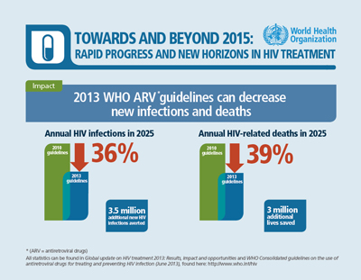
Fig. 1. Prognoza utilizării ghidurilor OMS privind ARV în 2013 (sursa: http://www.who.int/hiv/data/en/)

Cât de mulţi oameni trăiesc cu HIV?

Situaţia HIV/SIDA la nivel mondial
HIV continuă să fie o problemă majoră de sănătate publică globală, înregistrându-se peste 25 de milioane în viaţa în ultimele trei decenii. De la începutul epidemiei, aproape 70 de milioane de persoane au fost infectate cu virusul HIV şi aproximativ 35 de milioane de oameni au murit de SIDA¹⁰.
Aproximativ 0,8% din adulţii cu vârsta între 15-49 de ani din întreaga lume trăiesc cu HIV, deşi povara epidemiei continuă să variaze considerabil între ţări şi regiuni.
  - Primele descrieri clinice ale HIV/SIDA au apărut la Viena în 1872 şi la Napoli în 1882.
  - 1932 este considerat anul apariţiei infecţiei cu HIV, originară din Africa.
  - În Europa, cel mai vechi caz a fost semnalat în Anglia, în 1959, iar în Africa, în 1970.
  - 1978: Este descrisă simptomatologia bolii la homosexuali din SUA si Suedia şi heterosexuali din Tanzania şi Haiti, care va fi numită mai târziu SIDA.
  - 1981: CDC (Centrul pentru Controlul Bolilor) publică primul raport despre cazuri de pneumonie cu pneumocystis carinii şi sarcomul lui Kaposi. În Franţa sunt diagnosticate 17 cazuri ale aceleiaşi maladii necunoscute.
  - 1982: Boala este denumită SIDA.
  - 1983: Dr. Luc Montagnier a izolat în ganglionii limfatici virusul imunodeficientei umane (HIV1), pe care-l numeşte "virus asociat limfadenopatiei (LAV- Lymphadenopathy Associated Virus)".
  - 1984: A "Precauţiile Universale", un ghid de norme elementare antiepidemice. Robert Gallo anunţă descoperirea virusului ce cauzează SIDA, HTLV-III (Human T-cell Lymphotropic Virus type III).
  - 1985: În Atlanta, Georgia, are loc prima conferinţă internaţională privind SIDA.
  - 1986: în Africa de Vest a fost descoperit virusul HIV2.
  - 1987: AZT este aprobat ca primul medicament împotriva SIDA, numit şi Zidovudină.
  - 1988: 1 decembrie a fost aleasă Ziua Mondială de Luptă Împotriva HIV/SIDA.
  - 1991: Începe monitorizarea OMS, prin "Recomandări metodice de supraveghere epidemiologică a infecţiei HIV/SIDA generaţia a doua".
  - 1992: Primele rapoarte de terapie anti-virală combinată.
  - 1993: Sunt revizuite definiţiile cazurilor, astfel încât să includă manifestări specifice femeilor.
  - 1994: AZT este administrat femeilor gravide pentru a preveni transmiterea infectiei la făt.
  - 1995: Este aprobat primul inhibitor proteazic. Conform OMS, erau înregistraţi la nivel mondial 18 milioane de adulţi şi 1,5 milioane de copii infectaţi cu virusul HIV şi 4,5 milioane cazuri de SIDA În Europa, în acelaşi an, existau 153.856 cazuri de SIDA la adulţi şi 5.889 cazuri la copii.
  - 1996: Regimurile triplu combinate reduc prezenta virala sub pragul detectabil, timp de cel putin 6 luni.
  - 1998: o nouă posibilitate de triterapie este anunţată la conferinţa mondială de la Geneva.
  - 2000: conform OMS, numărul cazurilor de HIV a fost de 34,7 milioane de adulţi (47% au fost femei) şi 1,4 milioane de copii şi s-au înregistrat 2,8 milioane de decese prin SIDA.
  - 2001: prima sesiune specială asupra SIDA a Naţiunilor Unite. S-au înregistrat 5 milioane cazuri noi HIV şi 3 milioane de decese prin SIDA.
  - 2003: la sfârşitul anului s-au înregistrat 35,7 milioane de cazuri de HIV la adulţi şi 2,1 milioane cazuri la copii.
  - 2005: numărul cazurilor de boală ajunge la 38 milioane (17,5 milioane de femei) de adulţi, respectiv 2,3 milioane de copii. Numărul cazurilor noi a fost de 4,9 milioane şi s-au înregistrat 3,1 milioane decese prin SIDA.
  - 2007: 30 milioane de cazuri de infecţie cu HIV la adulţi (2,7 milioane cazuri noi) şi 3,2 milioane cazuri la copii şi 2,1 milioane decese datorate SIDA. Între 1981 şi 2007 au decedat 25 milioane de persoane datorită bolii, care a devenit una din cele mai distructive pandemii din istorie.
  - În 2008 existau 33,4 milioane de persoane cu HIV/SIDA, dintre care 31,3 milioane adulţi (15,7 milioane femei; 2,7 milioane cazuri noi de boală) şi 2,1 milioane copii. S-au înregistrat 2 milioane de decese prin SIDA¹⁰.
  - Conform UNAIDS, aproximativ 2,2 milioane europeni aveau HIV la sfârşitul anului 2009⁶. Un număr mare de cazuri nu sunt niciodată raportate, conform unui raport ECDC/OMS. Sistemele de raportare variază între ţări, făcând compararea dificilă. Europa de Est a înregistrat o creştere constantă a HIV din 2000, în mare parte datorită creşterii infecţiilor cu transmitere sexuală şi infecţiilor consumatorilor de droguri injectabile. Numărul cazurilor de SIDA a scăzut în Europa de Vest şi Centrală, datorită disponibilităţii medicamentelor antiretrovirale în aceste regiuni.⁷
  - Conform datelor Raportului UNAIDS de Supraveghere HIV/SIDA pe 2009 şi Centrului European pentru Prevenirea şi Controlul Bolilor (ECDC) şi Oficiului OMS pentru Europa publicat în 2010^{10,13}:
- în Europa de Vest, au fost raportate 24.703 cazuri de HIV: 40% prin contact heterosexual, 37% contact homosexual, 4% din injectarea de droguri; 28% au fost femei şi 10% cu vârste între 15 – 24 ani. Incidenţa infecţiilor HIV a fost de 6.7‰oo în 2009. Au fost raportate 4.361 cazuri de SIDA. Numărul de decese a scăzut de la 3.229 în 2004, la 1.083.
- pentru Europa Centrală, au fost raportate 1.612 cazuri de HIV: 34% prin contact heterosexual, 44% contact homosexual, 9% din injectarea de droguri; 20% au fost femei şi 17% cu vârste între 15 – 24 ani. Au fost raportate 404 cazuri de SIDA şi 138 decese.
- pentru Europa de Est, au fost raportate 27.112 cazuri de HIV (fără Federaţia Rusă, cu aproximativ 58.500 cazuri noi de HIV şi Ucraina, cu 16.241 infecţii HIV): 51% prin contact heterosexual, 0.8% contact homosexual, 44% din injectarea de droguri; 41% au fost femei şi 14% între 15 – 24 ani. Au fost raportate 1.803 cazuri şi 76.000 decese prin SIDA.

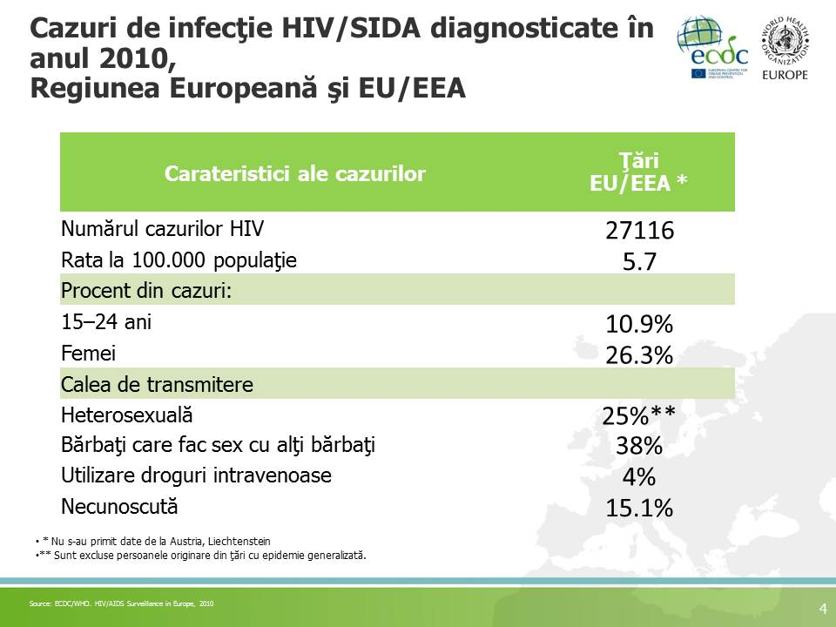
Fig. 2. Numărul cazurilor de infecţie HIV/SIDA în Regiunea Europeană şi EU ]n 2010 (conform http://ecdc.europa.eu/ro/publications/Publications/1106_COR_Annual_Report_Director_2010.pdf)
La sfârşitul anului 2010, pe glob, 34 milioane de persoane infectate cu HIV, dintre care mai mult de două treimi proveneau din Africa Sub-Sahariană. La nivel mondial, 14.000 persoane se îmbolnăvesc de SIDA în fiecare zi¹³.

- Conform datelor OMS, situaţia persoanelor afectate de maladie în 2011 a fost:
Tabel nr. 1: Persoane afectate de HIV/SIDA în 2011 (conform OMS)
 | Total | Adulţi | Copii sub 15 ani
Persoane infectate cu HIV în 2011 | 34,2 milioane | 30,7 milioane | 3,4 milioane
Cazuri noi cu HIV/SIDA | 2,5 milioane | 2,2 milioane | 330,000
Decese prin SIDA | 1.7 milioane | 1.5 milioane | 230,000

Conform estimărilor de către OMS şi UNAIDS, 34 milioane de persoane au fost infectate cu HIV la sfârşitul anului 2011. În acelaşi an, aproximativ 2,5 milioane de oameni au fost nou infectate şi 1,7 milioane au murit datorită SIDA, inclusiv 230 000 de copii. În 2011, 56% din femeile gravide care trăiesc cu HIV au primit cele mai eficiente droguri (cum este recomandat de OMS) pentru a preveni transmiterea de la mamă la făt a virusului.
O valoare estimată de copii de 3,34 milioane trăiesc cu HIV. În 2011, majoritatea dintre aceştia trăiesc în Africa sub-sahariană şi au fost infectaţi de mamele HIV-pozitive în timpul sarcinii, naşterii sau alăptării. Peste 900 de copii sunt nou infectaţi cu HIV de fiecare zi. Africa sub-sahariană este regiunea cea mai afectată, cu aproape 1 la fiecare 20 de adulţi care trăiesc cu HIV. 69% din persoanele care trăiesc cu HIV trăiesc în această regiune.
HIV este cel mai puternic factor de risc pentru dezvoltarea TBC active. În 2011 s-au înregistrat aproximativ 430 000 de decese prin tuberculoză loc printre oameni trăiesc cu HIV, reprezentând un sfert din cele aproximativ 1,7 milioane decese cauzate de HIV în acel an. Majoritatea persoanelor care trăiesc cu HIV şi TB sunt prezente în Africa sub-sahariană (aproximativ 79% din cazuri la nivel mondial).
La sfârşitul anului 2012, aproape 10 milioane de persoane au primit ART în ţările cu venituri mici şi medii¹⁴.
Cu toate acestea, peste 16 milioane de alte persoane care sunt eligibile pentru ART sub noile orientări 2013 nu au acces la medicamente antiretrovirale. În 2013, aproximativ 63% dintre persoanele HIV-pozitive, cu vârste între 15 – 24 ani, sunt femei şi se înregistrează o reducere de 52% a cazurilor noi de infecţie cu HIV în rândul copiilor şi o reducere de 33% a cazurilor totale (adulţi şi copii) faţă de 2001, conform UNAIDS⁷.

14. http://www.who.int/features/factfiles/hiv/en/index.html

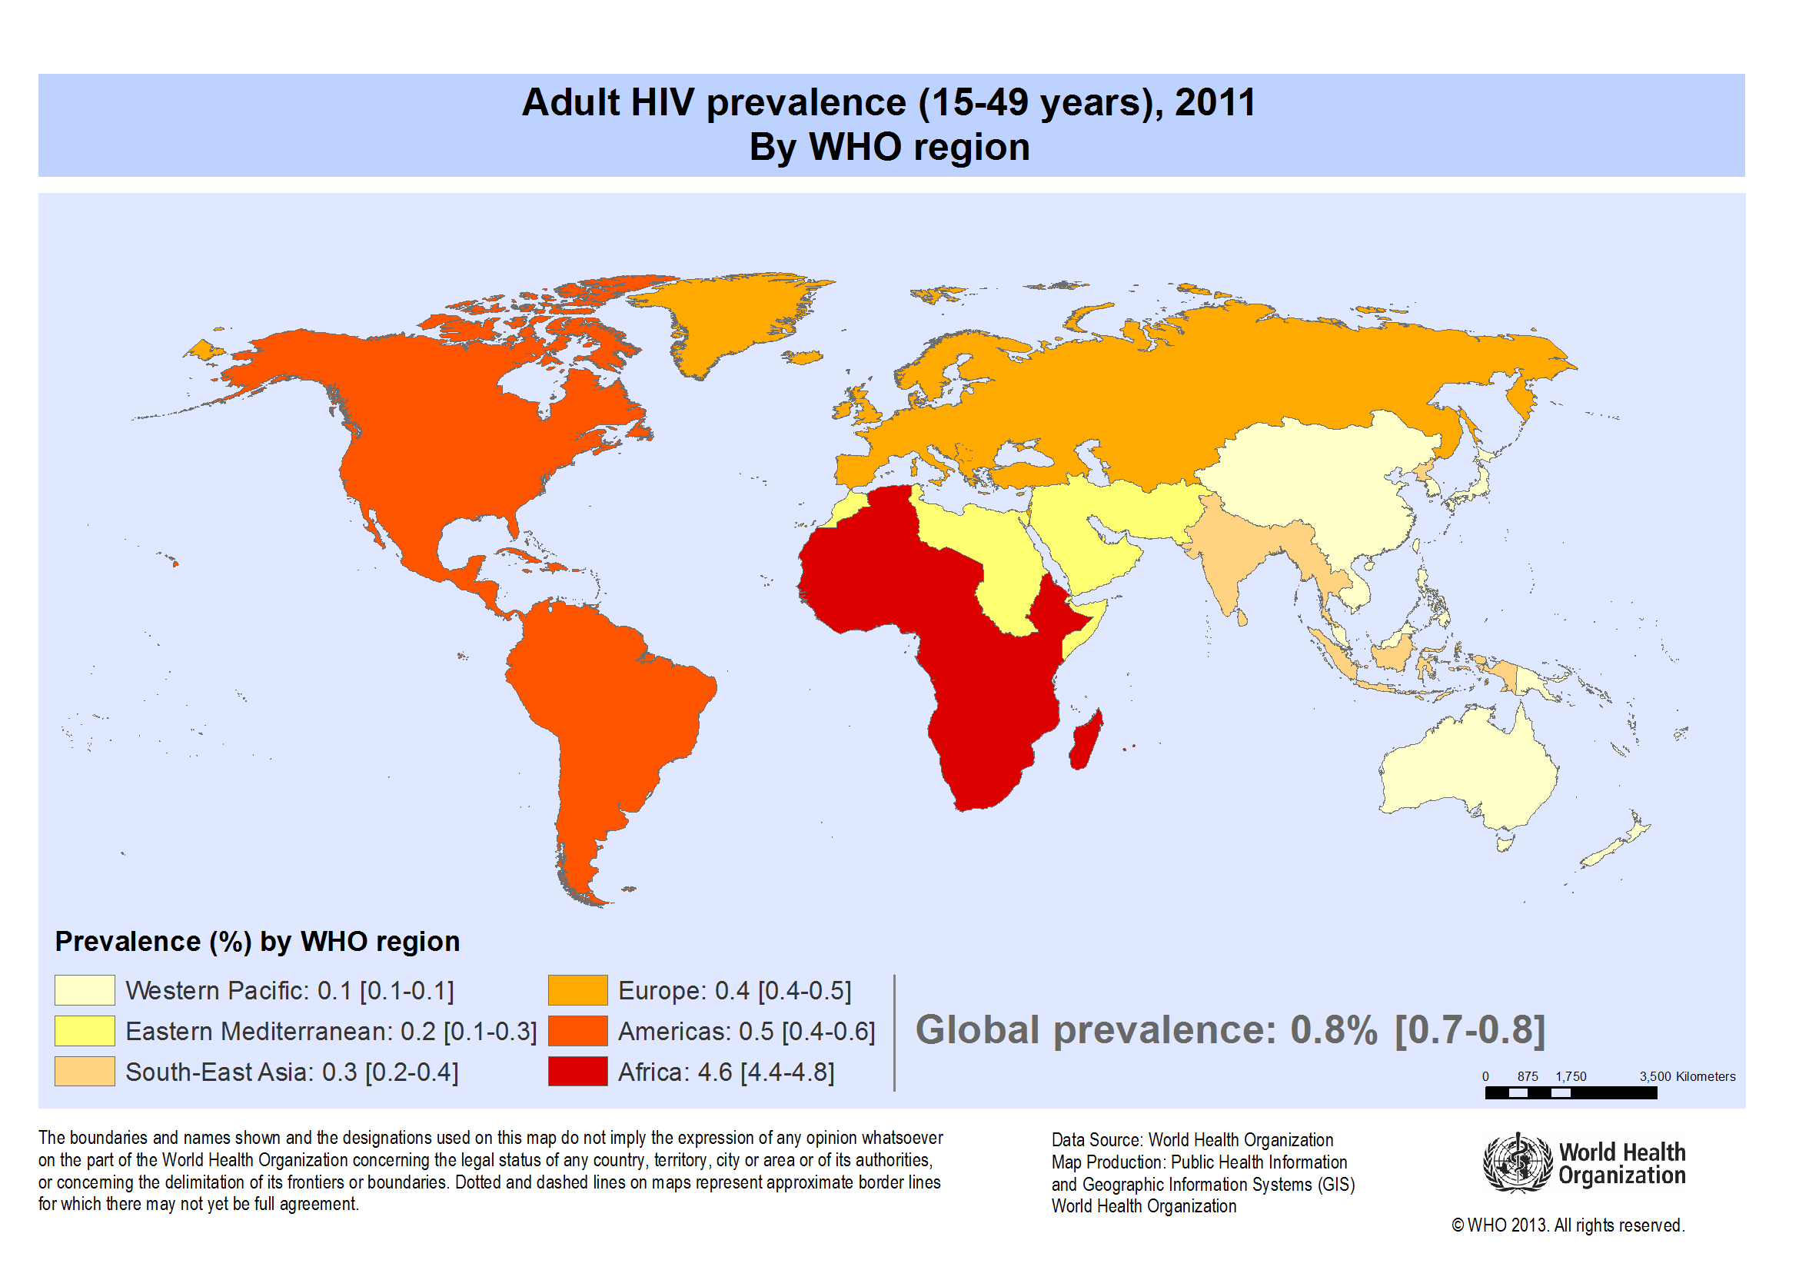
Fig. 3. Prevalenţa HIV la adulţi (15-49 ani) în 2011 (conform OMS)

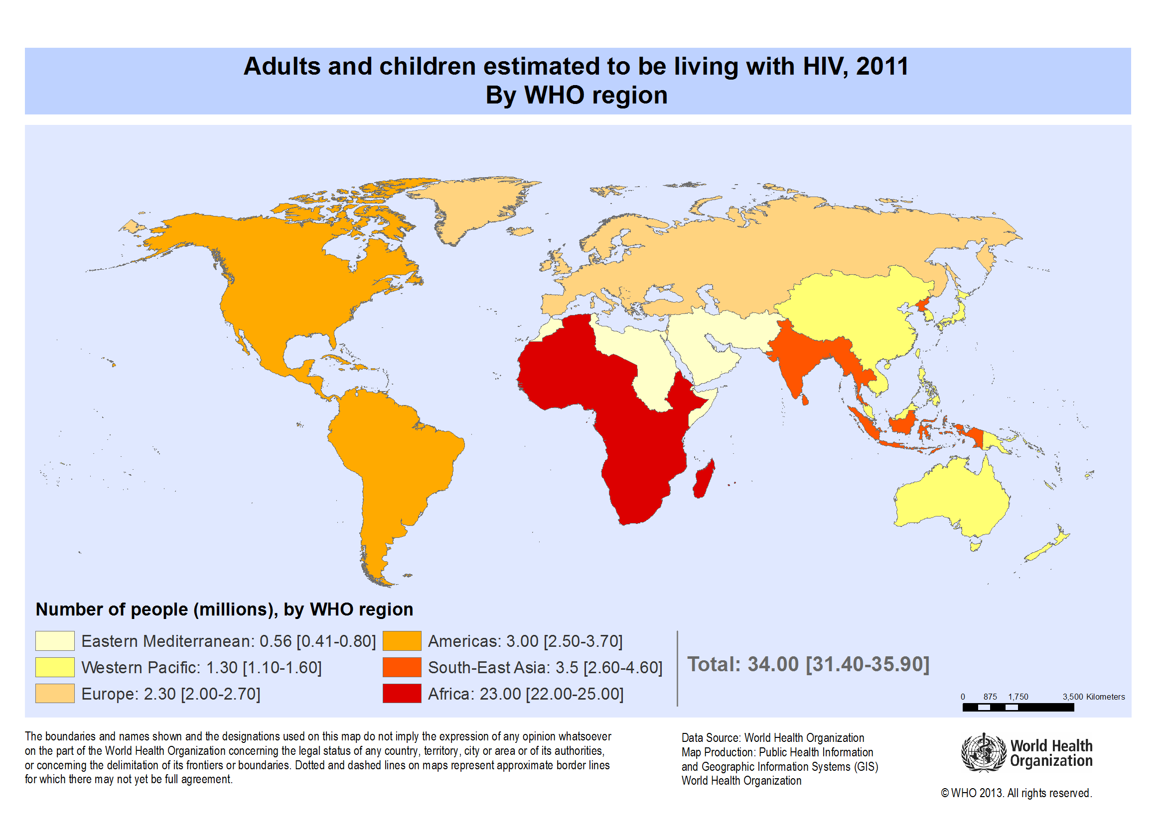
Fig. 4. Prevalenţa HIV la adulţi şi copii în 2011 (conform OMS)

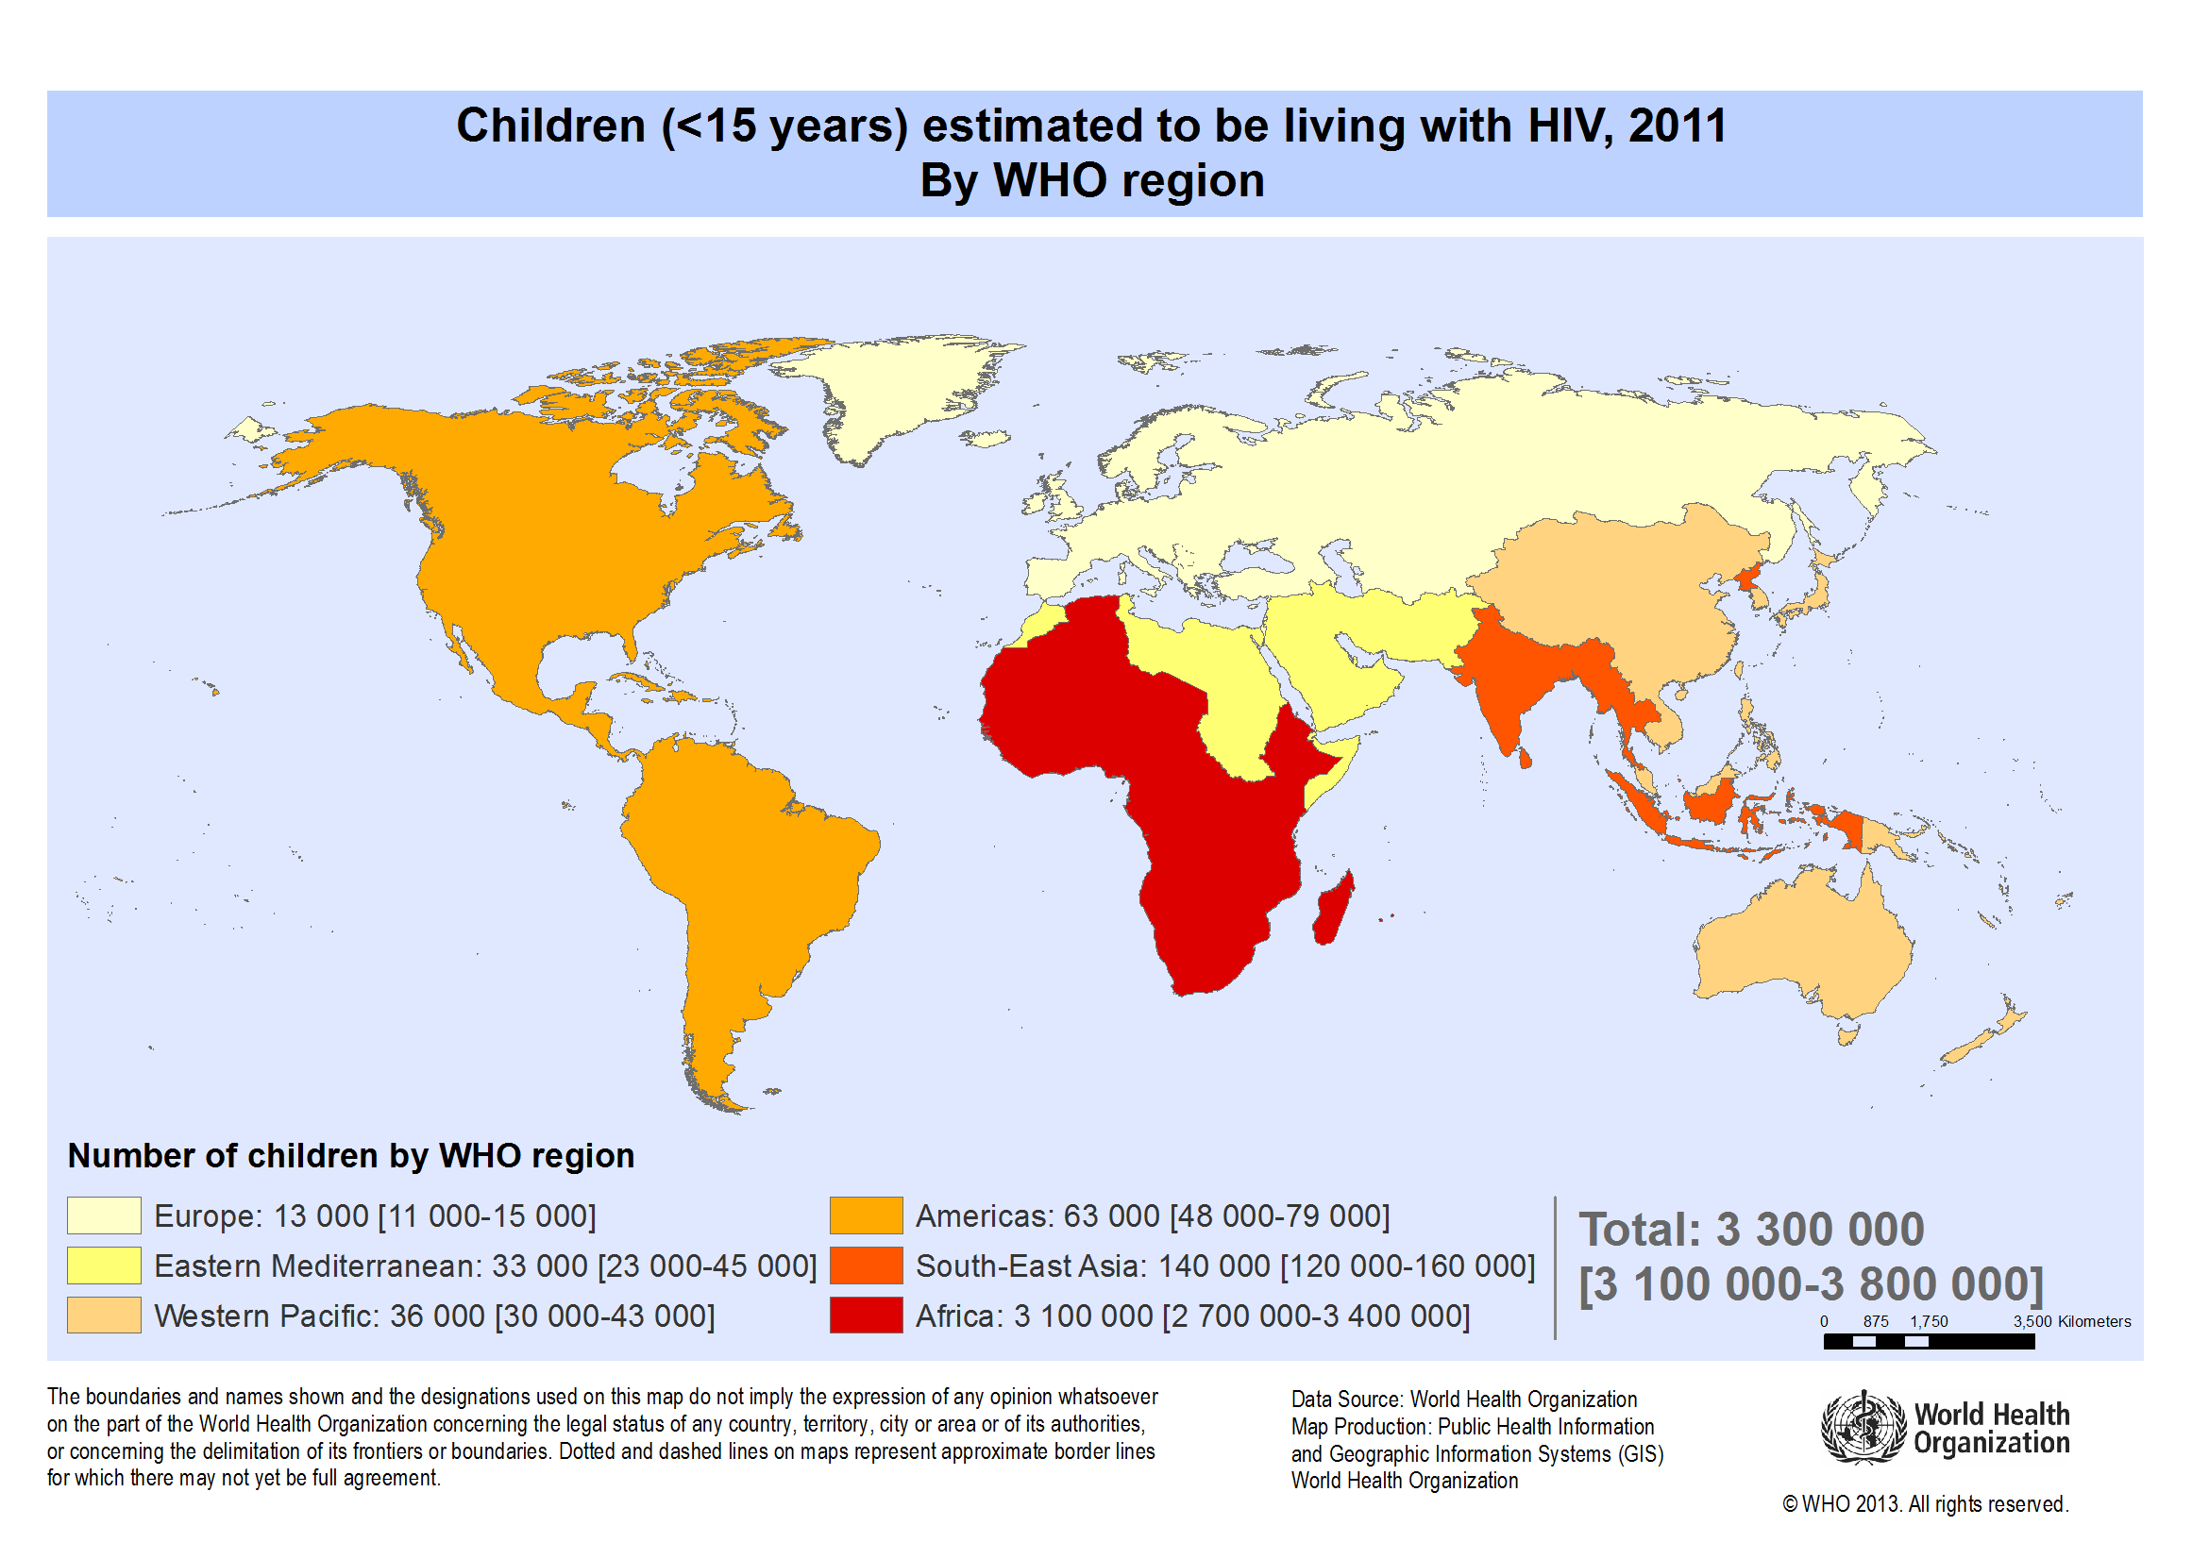
Fig. 5. Prevalenţa HIV la copii (< 15 ani) în 2011 (conform OMS)

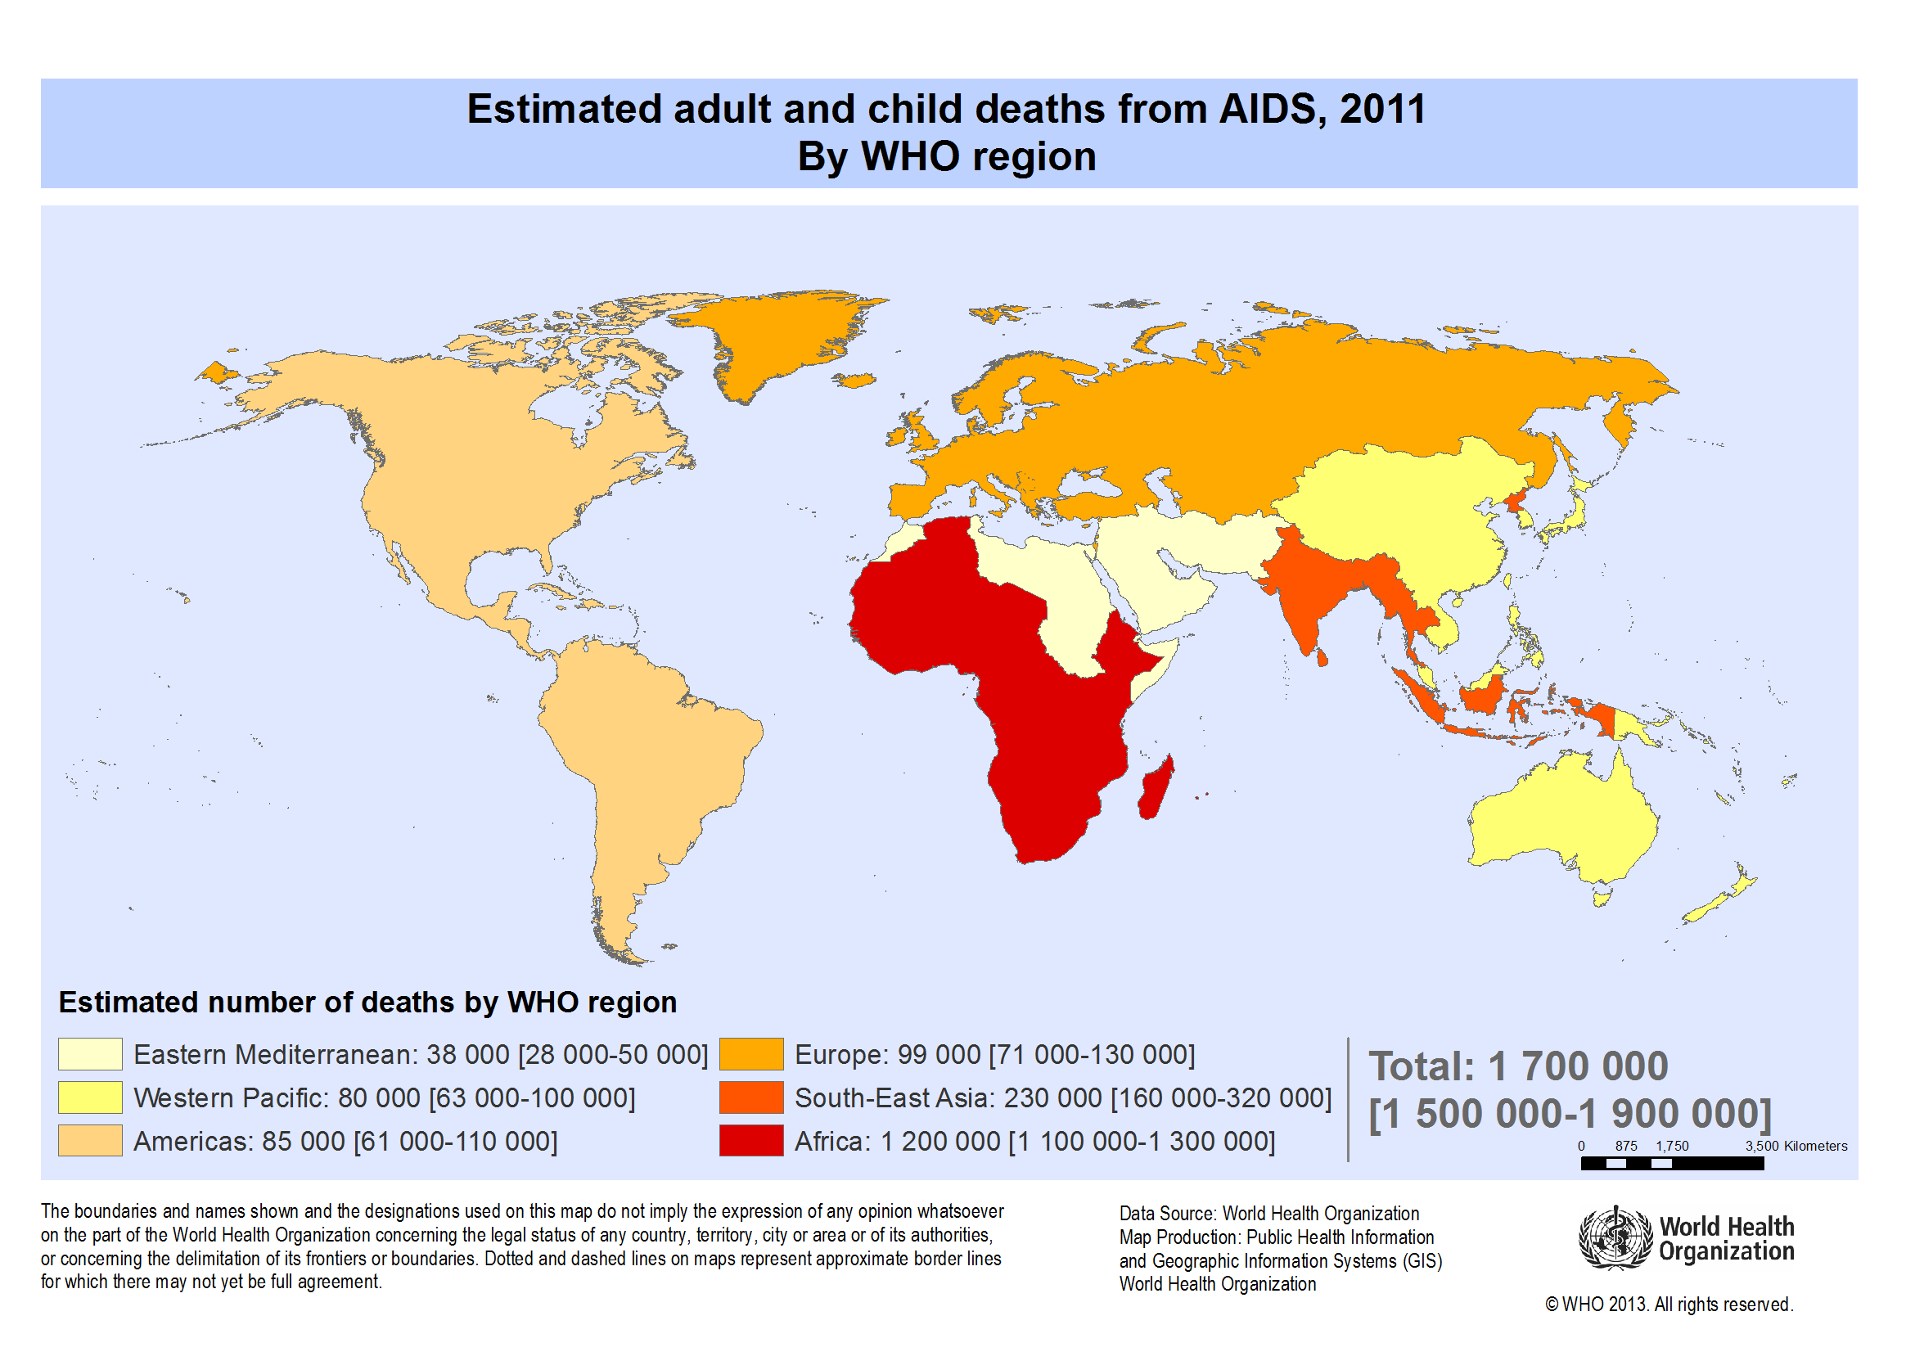
Fig. 6. Număr estimate de decese la adulţi şi copii datorită SIDA în 2011 (conform OMS)

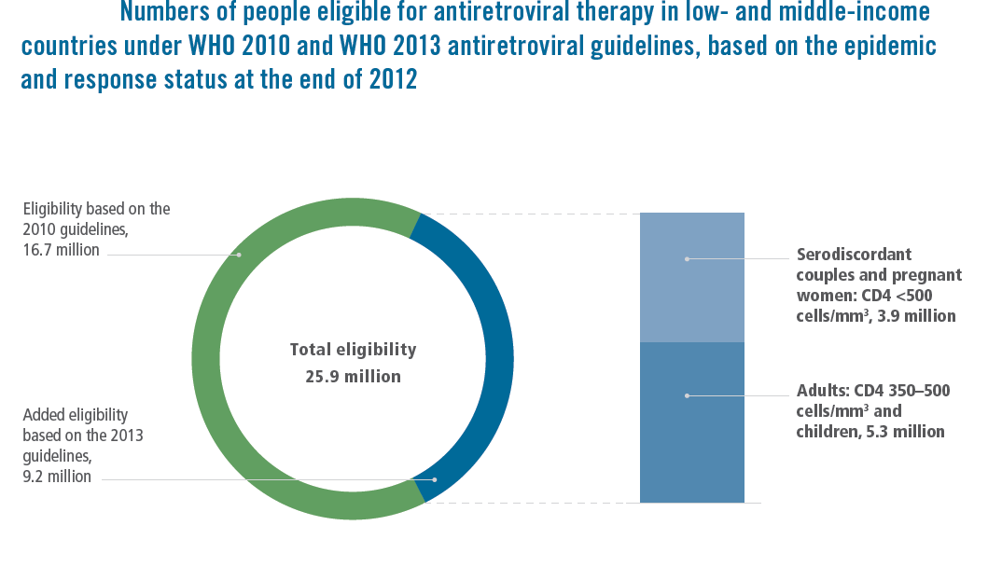

Fig. 7. Număr de persoane eligibile la tratamentul cu ART din ţările cu venituri mici şi medii (conform ghidurilor OMS cu privire la ART, http://www.who.int/hiv/data/ARTeligibility2013.png)

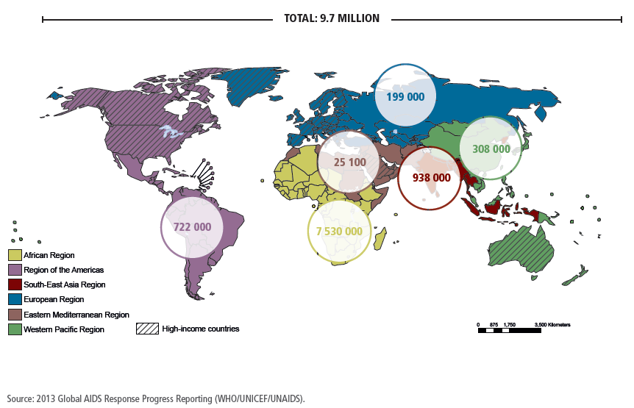
Fig. 8. Număr de persoane care au primit terapie ART în ţările cu venituri mici şi medii în decembrie 2012
http://www.who.int/hiv/data/ARTmap2013.png
Situaţia HIV/SIDA în România

- 1984: Se publică primul articol despre sindromul imunodeficienţei dobândite.
- 1985: Se depistează primele cazuri de infecţie HIV/SIDA în România: 8 adulţi (4 politransfuzaţi; 2 hemodializaţi; 2 homosexuali) şi 2 copii (unul de 12 ani, hemofilic; unul de 13 ani cu thalasemie).
- 1990: România raportează 1094 cazuri de SIDA la copii, reprezentând 50% din totalul de cazuri de SIDA din Europa. Ratifică la 25 septembrie Convenţia OMS cu privire la drepturile copilului din 1989. Se introduce testarea obligatorie a donatorilor de sânge în România.
- 1991: se stabileşte metodologia de raportare a cazurilor de infecţie cu HIV conform definiţiei de caz Bangui, ulterior OMS.
- 1998: Fişele de declarare şi supraveghere pentru infecţia cu HIV/SIDA la copil şi adult au fost actualizate în conformitate cu definiţiile de caz CDC Atlanta (1993 la adult şi 1994 pentru copil).
- În 2001 erau înregistrate 7.700 cazuri de SIDA (6436 copii şi 1334 adulţi) şi 2486 decese, pentru ca în 2003 numărul bolnavilor cu HIV/SIDA în viaţă la sfârşitul anului să fie de 10.239 (dintre care 4783 cazuri SIDA – 3.605 copii şi 1.178 adulţi) şi numărul de decese, de 3.657 cazuri.
- În 2004, numărul cazurilor de HIV să fie de 5599, iar al cazurilor de SIDA, de 4679 cazuri.
- În 2005, numărul mare de femei infectate cu HIV (aprox. 4.850 persoane cu vârste între 15 şi 49 de ani), majoritatea fiind infectate în perioada 1986-1990, face ca prevenirea transmiterii HIV de la mamă la făt să fie o prioritate. La sfârşitul anului 2005, numărul cazurilor de HIV/SIDA era de 11.187 persoane (9.825 cazuri de SIDA, dintre care 7.263 la copii şi 2.562 la adulţi).
- Conform Raportului Compartimentului pentru Monitorizarea şi Evaluarea Infecţiei HIV/SIDA în România, la sfârşitul lunii decembrie 2006, se înregistrau 16.877 cazuri cumulate HIV/SIDA^{8,17}. Dintre acestea, 10.264 erau cazuri SIDA (3.526 cazuri în viaţă la copii şi 1.767 cazuri în viaţă la adulţi), în timp ce 6.613 erau cazuri de infecţie HIV (4.488 copii şi 2.125 adulţi). Peste 50% din cazurile noi de HIV sunt în rândul tinerilor (15 – 29 de ani). Transmiterea sexuală este peste 78% din HIV, cea verticală peste 5%, în timp ce tipul asociat consumului de droguri sub 2%^{,15,16}.
Pe de altă parte, studiile au demonstrat că, deşi toţi respondenţii au auzit de HIV/SIDA, doar 5.6% dintre femei şi 2.7% dintre bărbaţi au răspuns corect la întrebările indicator pentru cunoştinţe comprehensive despre HIV/SIDA.
- La 30 iunie 2007 se înregistrau 10.447 cazuri SIDA, dintre care 7411 la copii şi 3036 la adulţi.
- Conform datelor furnizate de Institutul Naţional de Boli Infecţioase "Prof. Dr. Matei Balş", în România, la 31.09.2009 se înregistrau în total 11619 cazuri de SIDA.¹⁶ Dintre acestea 7799 de cazuri în rândul copiilor şi 3820 de cazuri în rândul adulţilor. Numărul total al cazurilor de HIV era de 4489 dintre care 2003 copii şi 2455 adulţi.
- În perioada 1985 – 2010 s-au înregistrat 16.433 cazuri de infecţie HIV (dintre care 9825 au fost copii sub 14 ani), 11.885 cazuri de SIDA. S-au înregistrat 5.626 decese prin SIDA.
Distribuţia pe judeţe a cazurilor noi de HIV/SIDA a evidenţiat în prima jumătate a anului 2010 valori crescute în Bucureşti (31 cazuri), urmat de Bacău, Buzău şi Argeş cu câte 9 cazuri, Vrancea (8 cazuri), etc¹⁵.

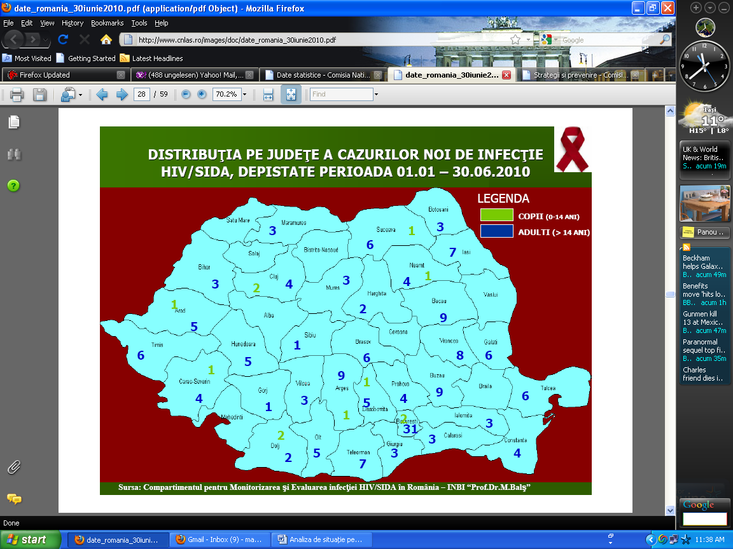
Distribuţia pe judeţe a cazurilor noi de HIV/SIDA în prima jumătate a anului 2010 (15)

La 30 iunie 2011, numărul persoanelor infectate cu HIV/SIDA în România era de 10.642 persoane. În perioada 1985 – 2011 numărul de cazuri de infecţie a fost de 17.038, iar numărul deceselor, de 5.801.⁸ Conform Raportului Naţional al Departamentului pentru Monitorizarea şi Evaluarea HIV/SIDA din România, la sfârşitul anului 2011 s-a înregistrat un număr cumulat totalde 17.435 cazuri de HIV/SIDA, în timp ce 10.903 persoane trăiau cu HIV/SIDA la acea dată, majoritatea cazurilor fiind diagnosticate înainte de împlinirea vârstei de 14 ani¹⁶. Numărul cazurilor noi de HIV a crescut de la 428 în 2009, la 619 în 2011. Prevalenţa HIV la adulţii 15-49 ani (%) a fost de 0,1% la sfârşitul anului 2011, aceeaşi ca în 2006.

Tabel nr. 2. Incidenţa şi prevalenţa HIV/SIDA la adulţi şi copii în România în 2010, comparativ cu 201115
 | 2010 | 2011
Prevalenţa SIDA (‰oo) | 56,03 | 58,39
Incidenţa SIDA la copii (‰oo) | 0,23 | 0,30
Incidenţa SIDA la adulţi | 1,05 | 1,35
Prevalenţa HIV (‰oo) | 21,49 | 23,26
Incidenţa HIV la adulţi | 1,24 | 1,93

30% din cazurile noi de HIV/SIDA din 2011 s-au înregistrat între 15-24 ani. Transmiterea sexuală a fost răspunzătoare de 60% din cazuri (crescând de la 0,8% în 2007 la 18,4% în 2011), relaţiile homosexuale (crescând de la 7,5% în 2008 la 14% în 2011) şi transmiterea verticală (înregistrându-se 16 cazuri noi în 2011). Terapia antiretrovirală la persoanele HIV-pozitive a fost înregistrată la 95% cazuri în 2009 şi la 74% în 2011^{18,19}.
Potrivit ultimilor date, din 30 iunie 2012, la 48% dintre persoanele infectate cu HIV, calea de transmitere a fost heterosexuală. Numărul celor aflaţi în evidenţa activă HIV şi SIDA este de 9.475¹⁷.
Numărul cazurilor cumulative 1985-2012 cu HIV/SIDA este de 17.819, numărul pacienţilor în viaţă fiind de 11.189.

STRATEGIA NAŢIONALĂ HIV/SIDA 2008 – 2013¹¹ a fost elaborată cu sprijinul Naţiunilor Unite, de către Comisia Naţională pentru Supravegherea, Controlul şi Prevenirea Cazurilor de Infecţie HIV/SIDA, în conformitate cu prevederile Legii 584 din 2002, pentru prevenirea răspândirii maladiei SIDA în România şi protecţia persoanelor infectate cu HIV sau diagnosticate cu SIDA.
Strategia Naţională HIV/SIDA 2011 – 2015²⁰‎ a fost elaborată şi propusă spre aprobare Guvernului de către Ministerul Sănătăţii prin intermediul Comisiei Naţionale de Luptă Anti-SIDA, în colaborare cu Comitetul Naţional de Coordonare HIV/SIDA şi Centrul Român HIV/SIDA cu spijin financiar din partea UNODC, UNICEF şi UNAIDS, în perioada mai – octombrie 2010. Prezenta strategie a folosit ca bază de pornire şi documentul elaborat în anul 2008 şi propus pentru perioada 2008 – 2013 sub egida Comisiei Naţionale pentru Supravegherea, Controlul şi Prevenirea Cazurilor de Infecţie HIV/SIDA (denumita în continuare Comisia Naţională HIV/SIDA), înfiinţată ca organism interministerial fără personalitate juridică, în conformitate cu prevederile legii 584 din 2002 cu privire la măsurile de prevenire a răspândirii maladiei SIDA în România şi de protecţie a persoanelor infectate cu HIV sau diagnosticate cu SIDA. Acest document nu a fost însă aprobat oficial după 2008 şi în 2010, Ministerul Sănătăţii a decis reluarea procesului de elaborare a strategiei naţionale în domeniu, sub coordonarea sa, ca urmare a faptului că, Comisia Nationala HIV/SIDA nu a mai fost reînfiinţată oficial după anul 2008^{8,}.
Principiile strategiei:
1. HIV/SIDA este mai mult decât o prioritate de sănătate publică. Este o problemă complexă, care afectează toate componentele societăţii.
2. Strategia se va concentra preponderent asupra prevenirii transmiterii virusului şi a reducerii impactului social. Resursele alocate trebuie să ia în considerare grupurile şi persoanele vulnerabile, la risc şi comunităţile afectate.
3. Implicarea multisectorială şi interdisciplinară este esenţială pentru realizarea unui răspuns adecvat la problematica HIV/SIDA.
4. Persoanele şi grupurile vulnerabile, la risc şi afectate trebuie să aibă cunoştinţele necesare în vederea prevenirii infectării cu virusul HIV; asigurarea condiţiilor pentru aceasta este esenţială.
5. Programele/intervenţiile HIV/SIDA, îndeosebi cele adresate grupurilor vulnerabile şi celor cu risc crescut de infectare, trebuie să fie adaptate diferenţelor de vârstă, sex, cultură şi comportament.
6. Toate persoanele infectate HIV sau diagnosticate cu SIDA, precum şi grupurile vulnerabile au acces egal şi continuu la tratament, îngrijire medicală şi servicii sociale conform standardelor prevăzute de legislaţia în vigoare.
7. Drepturile persoanelor infectate HIV sau diagnosticate cu SIDA, precum şi cele ale persoanelor aparţinând grupurilor vulnerabile sau la risc sunt garantate conform legislaţiei naţionale şi tratatelor internaţionale la care România este parte semnatară, cu un accent special pe dreptul la confidenţialitate.
8. Responsabilităţile individuale ale persoanelor infectate HIV sau diagnosticate cu SIDA sunt statuate prin lege.
9. Aplicarea precauţiunilor universale se va face în vederea prevenirii oricărei posibilităţi de transmitere a infecţiei HIV în sistemul sanitar şi cel de asistenţă socială.
10. Testarea HIV este voluntară, şi/sau anonimă, cu garantarea confidenţialităţii şi a consilierii pre şi post test, atât în sectorul de stat cât şi în cel privat. Formularea politicilor şi a programelor de dezvoltare socio-economică trebuie să ia în considerare şi fenomenul HIV/SIDA.
11. Formularea politicilor şi a programelor de dezvoltare socio-economică trebuie să ia în considerare şi fenomenul HIV/SIDA
12. Prezenta strategie este documentul orientativ principal pentru elaborarea politicilor naţionale şi locale de intervenţie în domeniul HIV/SIDA.

LEGISLAŢIA HIV/SIDA
Implicaţiile complexe ale HIV/SIDA explică includerea între Ţintele Mileniului pentru Dezvoltare (Millenium Development Goals), în vederea reducerii epidemiei HIV/SIDA la nivel mondial până în 2015¹².
- La nivel european¹¹, s-au elaborat douǎ documente de referinţǎ, respectiv Declaraţia de la Dublin cu privire la Parteneriatul în Lupta Împotriva HIV/SIDA în Europa şi Asia Centrală (24 februarie 2004) şi cea de la Vilnius cu privire la Măsurile de Întărire a Răspunsului în faţa HIV/SIDA în statele Uniunii Europene şi în ţările vecine (17 septembrie 2004), prin care atât România, cât şi celelalate ţări remarcau creşterea înregistrată de epidemia HIV/SIDA în rândul tinerilor din Europa de Est şi potenţialul de extindere a acesteia în Sud-Estul Europei şi Asia Centrală, precum şi o reizbucnire a epidemiei în Europa de Vest^{,17}.
- Ca urmare, Comisia Europeană¹¹ a adoptat în septembrie 2004 un document cu privire la „Abordarea coordonată şi integrata în lupta împotriva HIV/SIDA în cadrul Uniunii Europene şi în vecinătatea acesteia”, prin care s-au trasat priorităţile de acţiune în perioada 2006-2009:
- prevenirea noilor infectări cu HIV (fie pe cale sexuala, prin intermediul consumului de droguri injectabile, de la mamă la copil şi prin intermediul transfuziilor şi transplanturilor);
- reducerea impactului negativ al epidemiei (inclusiv tratamentul, îngrijirea şi suportul pentru persoanele care trăiesc cu HIV/SIDA şi integrarea în munca a persoanelor seropozitive);
- mobilizarea resurselor şi coordonarea eforturilor (incluzând angajamentul politic şi activităţile de susţinere, dar şi întărirea sistemelor de supraveghere epidemiologică, cercetarea, implicarea societăţii civile şi parteneriatele).
- În mai 2000²¹, OMS a adoptat o rezoluţie ca răspuns multisectorial de combatere a pandemiei HIV/SIDA. Strategia Globală în domeniul sănătăţii privind HIV/SIDA 2003 – 2007 a apărut ca iniţiativă a ONU pentru combaterea maladiei, una din multiplele iniţiativele ONU care au debutat în 2001 (prin Declaraţia de Implicare privind HIV/SIDA²²) şi a fost dezvoltată de OMS în mai 2003, iar în 2006 a fost adoptată Declaraţia Politică privind HIV/SIDA, prin care se urmărea realizarea accesului universal la prevenţia HIV, la tratament, îngrijire şi suport pentru cei care au nevoie. Strategia Globală în domeniul sănătăţii privind HIV/SIDA 2003 – 2007 (iniţiativa "3 din 5"⁹). Strategia ilustrează că suportul financiar internaţional extins, îmbunătăţirea coordonării şi comunicării internaţionale, monitorizarea şi evaluarea eficientă, întărirea parteneriatelor, îmbunătăţirea implementării lecţiilor învăţate şi întărirea sistemelor de sănătate sunt elemente esenţiale pentru atingerea accesului universal până în 2010.
- În 2011, statele membre OMS au adoptat o nouă Strategie Globală în domeniul sănătăţii privind HIV/SIDA pentru 2011-2015, în care sunt evidenţiate 4 direcţii³: 1. Optimizarea prevenţiei HIV, a diagnosticului, tratamentului şi îngrjirilor; 2. Monitorizarea efectelor răspunsului HIV asupra sănătăţii; 3. Structurarea unor sisteme de sănătate puternice şi susţinute; 4. Monitorizarea inegalităţilor şi respectarea drepturilor omului.
- În România, prin Legea Nr. 584 din 29 octombrie 2002 s-au stabilit măsurile de prevenire a răspândirii infectiei cu HIV şi masurile de protecţie a persoanelor infectate cu HIV sau cu sindromul de imunodeficienţă dobândită acută (SIDA)²³.
Legea 272/2004 privind protecţia şi promovarea drepturilor copilului prevede accesul nediscriminatoriu al copiilor/tinerilor seropozitivi la educaţie. Prin Hotărârea Guvernului nr. 2108/2004 a fost aprobat Regulamentul de aplicare a Legii nr. 584/2002 privind măsurile de prevenire a răspândirii maladiei SIDA în România şi de protecţie a persoanelor infectate cu HIV sau bolnave de SIDA.

Realizat de dr Emilia Catalina Alexandru
Coordonator dr Elena lungu

21. http://www.who.int/hiv/pub/advocacy/ghss/en/
22. http://whqlibdoc.who.int/publications/2011/9789241501651_eng.pdf
23. http://hivnet.ro/resurse/legislatie/

. http://www.who.int/campaigns/aids-day/2013/en/ 2. http://www.who.int/hiv/en/index.html 3. www.hivromania.ro 4. http://www.who.int/mediacentre/factsheets/fs360/en/index.html
5. www.stopsida.ro/informatii_hiv_sida_cum_nu_transmite.php
6. www.avert.org
7 . www.unaids.org.
8. http://www.who.int/hiv/pub/hiv_strategy/en/index.html 9. http://www.searo.who.int/LinkFiles/World_AIDS_Day_No_3_-_STOP_AIDS_KEEP_THE_PROMISE.pdf
10. www.avert.org/hiv-aids-europe.htm 11. http://www.who.int/hiv/data/en/ 12. www.un.org/millenniumgoals/aids.shtm
13. http://ecdc.europa.eu/ro/publications/Publications/1106_COR_Annual_Report_Director_2010.pdf
15. www.mateibals.ro/html/despre.htm 16.http://www.agerpres.ro/media/index.php/sanatate/item/141256-Centrul-Roman-HIVSIDA-la-cinci-ani-de-activitate.html 17. http://www.stopsida.ro/materiale/Informare_sensibilizare_HIV_SIDA_Ghid_servicii_asistenta_sociala_Fundatia_RCA_2007.pdf
18. http://www.unaids.org/en/dataanalysis/knowyourresponse/countryprogressreports/2012countries/ce_RO_Narrative_Report.pdf 19. apps.who.int/gho/data/view.country.16500 20. www.ms.gov.ro/.../Anexa%201%20Strategia%20Nationala%20HIV%20...

